UNIVERSITAS NEGERI YOGYAKARTA
FAKULTAS TEKNIK
PROGRAM STUDI TEKNIK INDUSTRI

LAPORAN PRAKTIKUM
APLIKASI WEB DAN MOBILE
Semester Genap 2025/2026

MODUL 2 [CSS Dasar & Styling]

Nama Mahasiswa | : | Vanyra Raraswara Eka Putri
NIM | : | 23051430013
Kelas | : | A2
Tanggal Praktikum | : | 20 Februari 2026
Dosen Pengampu | : | Dr. Eng. Ir. Aji Ery Burhandenny, S.T., M.AIT.

Dikumpulkan paling lambat 7 hari setelah pelaksanaan praktikum

A. IDENTITAS & INFORMASI MODUL

Mata Kuliah | Aplikasi Web dan Mobile
Kode Modul | Modul CSS Dasar & Styling (Pertemuan 2)
Topik Utama | CSS Dasar & Styling
Sub-Topik | Memahami cara kerja CSS untuk mempercantik UI
Durasi Praktikum | 340 Menit
Tanggal Praktikum | 20 Februari 2026
Nama Mahasiswa | Vanyra Raraswara Eka Putri
NIM | 23051430013
Kelas | A2

B. TUJUAN PEMBELAJARAN
1 | Memahami cara kerja CSS untuk mempercantik antarmuka pengguna (UI).
2 | Mampu memanipulasi warna, font, dan ukuran elemen.
3 | Menguasai konsep Box Model (Margin, Border, Padding) untuk tata letak.
4 | Menerapkan CSS pada formulis agar terlihat professional dan mudah digunakan.

C. ALAT DAN BAHAN
No. | Nama Alat / Bahan / Aplikasi | Versi / Spesifikasi | Keterangan
1 | Visual Studio Code (VS Code) | Versi 1.8x ke atas | Code Editor
2 | Google Chrome / Browser Modern | Versi terbaru | Testing & Debugging
3 | Node.js & npm | Node 18+ / npm 9+ | Runtime JS (Modul tertentu)
4 | Aplikasi Web & Modul Manual Praktikum | Versi Terbaru | Panduan Praktikum

D. DASAR TEORI
Dalam modul praktikum ini menjelaskan bahwasanya mengapa UI itu penting bagi seorang insinyur industri yang merancang sistem yang digunakan oleh operator. Sistem yang sulit dibaca (kontras rendah) atau tombol yang terlalu kecil akan menyebabkan human error dan menurunkan produktivitas, untuk hal itu diperlukan CSS untuk mengatasi hal ini.

CSS (Cascading Style Sheets) yakni merupakan bahasa yang digunakan untuk mengatur tampilan dan format dokumen HTML, yang berperan penting dalam menciptakan UI yang tidak hanya menarik secara visual namun juga baik dan aman digunakan. Standarisasi property CSS seperti warna untuk status mesin sangat penting untuk menjaga konsistensi visual dan memudahkan operator dalam pembacaan informasi yang ada.

Zhang dkk. (2024) menjelaskan bahwa desain antarmuka yang buruk dapat menyebabkan human error sehingga penggunaan warna kontras dan ukuran font yang tepat dapat menjadi stratego penting untuk mengurangi kesalahan tersebut. CSS ini juga digunakan dalam sistem monitoring produksi untuk menampilkan data real-time dengan tata letak yang jelas.
D.1 Konsep Utama
CSS sebagai bahasa yang berfungsi mengatur tampilan HTML, memisahkan struktur konten dari desain viual agar kode lebih rapi dan mudah dipelihara. Terdapat property dasar seperti pengaturan warna, tipografi, dan tata letak. Styling form digunakan untuk memperindah form agar lebih mudah digunakan seperti memberi lebar penuh pada input, sudut melengkung, dab efek bayangan. Penggunaan property seperti max-width dan margin: auto digunakna agar konten menyesuaikan ukuran layar.

D.2 Keterkaitan dengan Teknik Industri
Keterkaitan CSS dengan industri terletak pada perannya dalam menciptakan antarmuka sistem yang ergonomis dan aman bagi operator. Desain visual yang kurang baik dapat menyebabkan human error karena operator salah membaca informasi atau salah menekan tombol. Dalam konteks industri manufaktur, kesalahan semacam ini dapat berpengaruh signifika pada gangguan produksi, kerusakan mesin, hingga dapat menyebabkan kecelakaan kerja.

E. LANGKAH KERJA DAN HASIL PRAKTIKUM
E.1 Langkah 1 – Membuat File CSS Eksternal
Langkah pertama yang dilakukan adalah dengan membuat file baru bernama ‘style.css’ yang kemudian menghubungkan file index.htm dengan menambahkan kode dalam <head>
<link rel=”stylesheet” href=”styleindex.css”>

Screenshot Hasil:
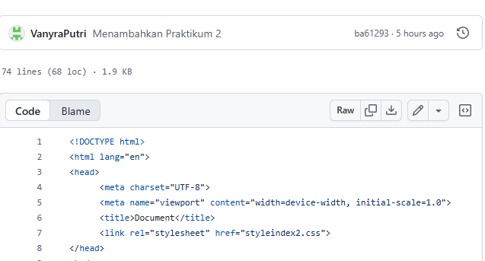 [ Tempel Screenshot di sini ]
Klik kanan → Insert Picture
Gambar E.1 – Screenshot Hasil Langkah 1
E.2 Langkah 2 – Styling Body dan Tipografi
Selanjutnya, yang dilakukan adalah mengisi bagian “ <body> “ dan menggantikan dengan kode yang sudah tersedia untuk membuat halaman profil dari sebuah mesin produksi.
/* Import Font dari Google Fonts */
@import url('https://fonts.googleapis.com/css2?family=Roboto:wght@400;700&display=swap');

body {
font-family: 'Roboto', sans-serif;
background-color: #f4f4f4; /* Warna background abu-abu muda */
color: #333;
margin: 0;
padding: 20px;
}

h1 {
color: #2c3e50; /* Warna biru tua */
text-align: center;
border-bottom: 2px solid #2c3e50;
padding-bottom: 10px;
}

h2 {
color: #34495e;
margin-top: 30px;
}

Screenshot Hasil:
[ Tempel Scree 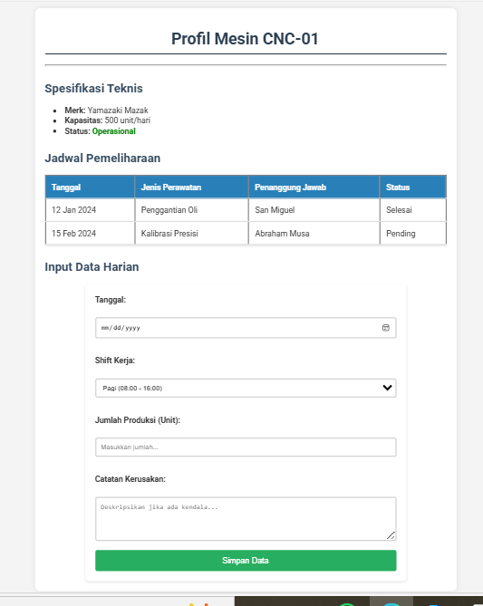nshot di sini ]
Klik kanan → Insert Picture
Gambar E.2 – Screenshot hasil Langkah 2
E.3 Langkah 3 – Styling Tabel Data
Selanjutnya, menambahkan kode untuk membuat tabel agar mudah dibaca operator lantai produksi, atau biasa disebut dengan Styling tabel data.
table {
width: 100%;
border-collapse: collapse; /* Menggabungkan border ganda menjadi satu */
margin-top: 20px;
box-shadow: 0 2px 5px rgba(0,0,0,0.1); /* Efek bayangan halus */
}

th, td {
padding: 12px;
text-align: left;
border-bottom: 1px solid #ddd;
}

th {
background-color: #2980b9; /* Biru profesional */
color: white;
}

tr:hover {
background-color: #f1f1f1; /* Highlight baris saat mouse diarahkan */
}

Screenshot Hasil:
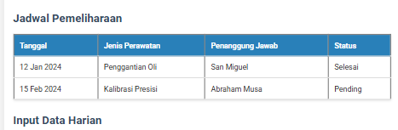 [ Tempel Screenshot di sini ]
Klik kanan → Insert Picture
Gambar E.3 – Screenshot Hasil Langkah 3

E.3 Langkah 4 – Styling Formulir (Fokus pada UX)
Langkah ini dilakukan untuk mempermudah pengisian formulir dengan membuat input field lebih lebar dan jelas.
form {
background-color: white;
padding: 20px;
border-radius: 8px; /* Sudut melengkung */
box-shadow: 0 2px 5px rgba(0,0,0,0.1);
max-width: 600px;
margin: 0 auto; /* Formulir berada di tengah */
}
label {
display: block;
margin-bottom: 5px;
font-weight: bold;
}
input[type="text"],
input[type="number"],
input[type="date"],
select,
textarea {
width: 100%; /* Lebar penuh */
padding: 10px;
margin-bottom: 15px;
border: 1px solid #ccc;
border-radius: 4px;
box-sizing: border-box; /* Padding tidak menambah lebar total */
}
/* Styling khusus tombol */
button {
background-color: #27ae60; /* Hijau */
color: white;
padding: 12px 20px;
border: none;
border-radius: 4px;
cursor: pointer;
width: 100%;
font-size: 16px;
}
button:hover {
background-color: #219150; /* Hijau lebih gelap saat hover */
}

Screenshot Hasil:
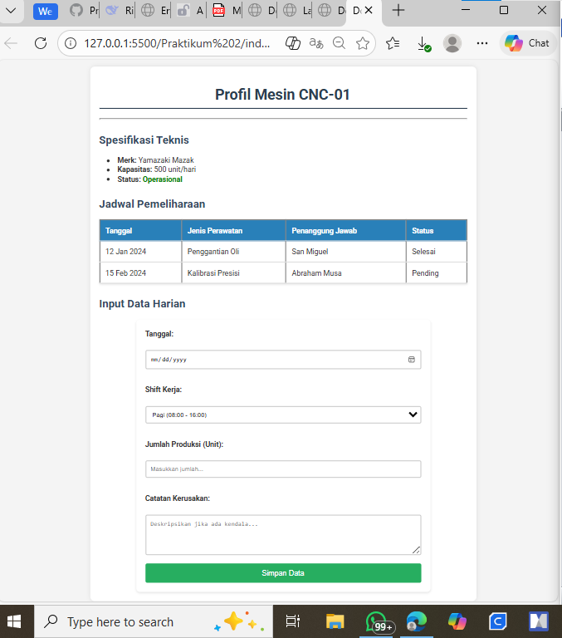 [ Tempel Screenshot di sini ]
Klik kanan → Insert Picture

Gambar E.4 – Screenshot Hasil Langkah 4

F. LATIHAN DAN TUGAS MANDIRI
F.1 Latihan 1 – Class Selector
Pertanyaan / Instruksi Latihan:
Berikan kelas `status-ok` pada teks status operasional di HTML, dan berikan warna hijau tebal di CSS. Berikan kelas `status-down` dan berikan warna merah.

Jawaban / Kode Solusi:
<!-- Status inspeksi (opsional) di LUAR form -->
<p>Status Inspeksi: <span class="status-ok">Sedang Berlangsung</span></p>

/* Class untuk status (hijau) */
.status-ok {
color: green;
font-weight: bold;
}

/* Class untuk status down (merah) */
.status-down {
color: red;
font-weight: bold;
}

Screenshot Hasil
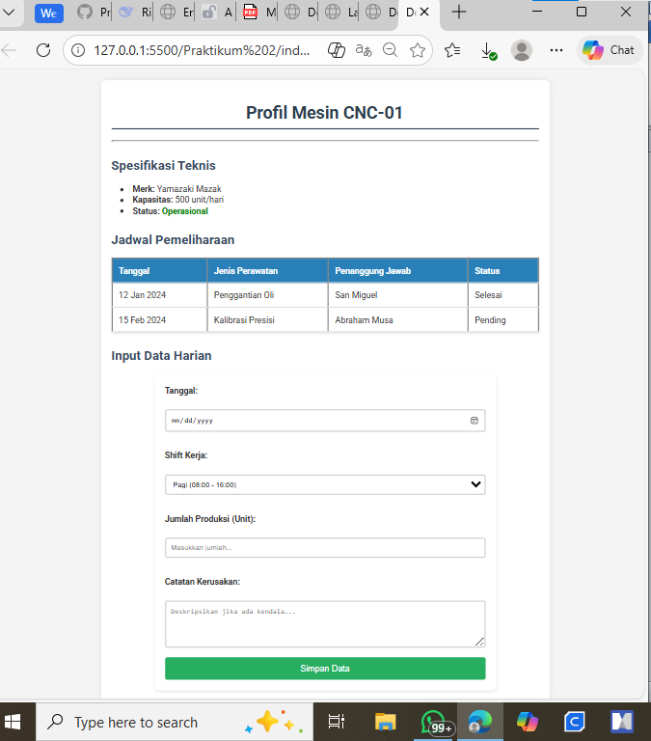 [ Screenshot Hasil Latihan 1 ]
Gambar F.1 – Screenshot Hasil Latihan 1
F.2 Latihan 2 – Layout Container
Pertanyaan / Instruksi Latihan:
Buat sebuah “ <div> ‘ dengan id `container` di HTML yang membungkus seluruh konten. Di CSS, berikan `max-width: 800px`, `margin: 0 auto`, dan `background: white` agar konten terlihat seperti kertas di tengah layar.

Jawaban / Kode Solusi:
<div id="container">
<header>
<h1>Profil Mesin CNC-01</h1>
<hr>
<h2>Spesifikasi Teknis</h2>
<ul>
<li><strong>Merk:</strong> Yamazaki Mazak</li>
<li><strong>Kapasitas:</strong> 500 unit/hari</li>
<li><strong>Status:</strong> <span class="status-ok">Operasional</span></li>
</ul>
</header>

<section>
<h2>Jadwal Pemeliharaan</h2>
<table border="1" cellpadding="10">
<thead>
<tr>
<th>Tanggal</th>
<th>Jenis Perawatan</th>
<th>Penanggung Jawab</th>
<th>Status</th>
</tr>
</thead>
<tbody>
<tr>
<td>12 Jan 2024</td>
<td>Penggantian Oli</td>
<td>San Miguel</td>
<td>Selesai</td>
</tr>
<tr>
<td>15 Feb 2024</td>
<td>Kalibrasi Presisi</td>
<td>Abraham Musa</td>
<td>Pending</td>
</tr>
</tbody>
</table>
</section>

<section>
<h2>Input Data Harian</h2>
<form action="">
<label for="tanggal">Tanggal:</label><br>
<input type="date" id="tanggal" name="tanggal" required><br><br>

<label for="shift">Shift Kerja:</label><br>
<select id="shift" name="shift">
<option value="Pagi">Pagi (08:00 - 16:00)</option>
<option value="Siang">Siang (16:00 - 24:00)</option>
<option value="Malam">Malam (00:00 - 08:00)</option>
</select><br><br>

<label for="jumlah">Jumlah Produksi (Unit):</label><br>
<input type="number" id="jumlah" name="jumlah" min="0" max="600" placeholder="Masukkan jumlah..."><br><br>

<label for="catatan">Catatan Kerusakan:</label><br>
<textarea id="catatan" name="catatan" rows="4" cols="50" placeholder="Deskripsikan jika ada kendala..."></textarea><br>

<button type="submit">Simpan Data</button>
</form>
</section>
</div>
</body>

Code in Style CSS
#container {
max-width: 800px;
margin: 0 auto;
background: white;
padding: 20px;
border-radius: 10px;
box-shadow: 0 0 10px rgba(0,0,0,0.1);
}

[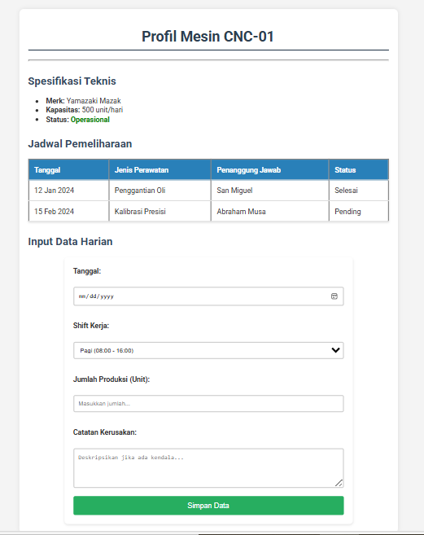 Screenshot Hasil Latihan 2 ]
Gambar F.2 – Screenshot Hasil Latihan 2
F.3 Tugas Proyek Mini – Industri
Deskripsi proyek mini:
Terapkan styling CSS yang sama ke file `laporan_kualitas.html` yang Anda buat di pertemuan 1.
a. Tambahkan aturan CSS agar tombol "Reset" (jika ada) berwarna merah (`#c0392b`).
b. Pastikan form responsif (tetap rapi saat di-zoom).

Penjelasan pendekatan/solusi yang digunakan:
Proses penyelesainnya dengan membuat file eksternal style.css dan menghubungkannya dengan halaman html menggunakan tag <link> di bagian <head>. Selnjutnya, dilakukan pengaturan gaya dasar pada elemen body seperti pemilihan font yang mudha dibaca, warna latar abu-abu muda, dan padding agar konten tidak menempel ke tepi layar. Formulir kemudian diberi latar belakang putih, sudut melengkung, dan efek bayangan agar terlihat professional. Tombol submit diberi warna hijau dengan efek hover yang lebih gelao untuk memberikan umpan balik visual saat digunakan. Hasil akhirnya adalah formulir ini inspeksi kualitas yang tidak hanya fungsional tetapi juga nyaman digunakan, mengurangi potensi human error, dan siap diimplementasikan dalam lingkungan industri.

Kode Utama:
<!DOCTYPE html>
<html lang="en">
<head>
<meta charset="UTF-8">
<meta name="viewport" content="width=device-width, initial-scale=1.0">
<title>Laporan Inspeksi Kualitas</title>
<link rel="stylesheet" href="stylekuali2.css">
</head>
<body>
<div id="container"> <!-- SATU container -->

<h1>Formulir Laporan Inspeksi Kualitas</h1>
<hr>

<!-- Form (hanya satu) -->
<form>
<label>ID Produk:</label><br>
<input type="text" placeholder="Contoh: PRD-001"><br><br>

<label>Nama Inspektur:</label><br>
<input type="text" placeholder="Nama lengkap"><br><br>

<label>Jenis Cacat:</label><br>
<input type="radio" name="cacat"> Geometri<br>
<input type="radio" name="cacat"> Permukaan<br>
<input type="radio" name="cacat"> Fungsional<br><br>

<label>Jumlah Cacat:</label><br>
<input type="number" min="0" placeholder="Masukkan jumlah"><br><br>

<button type="submit">Kirim Laporan</button>
</form>

<!-- Status inspeksi (opsional) di LUAR form -->
<p>Status Inspeksi: <span class="status-ok">Sedang Berlangsung</span></p>

<br>
<a href="index.html">Kembali ke Halaman Utama</a>

</div> <!-- PENUTUP container -->
</body>

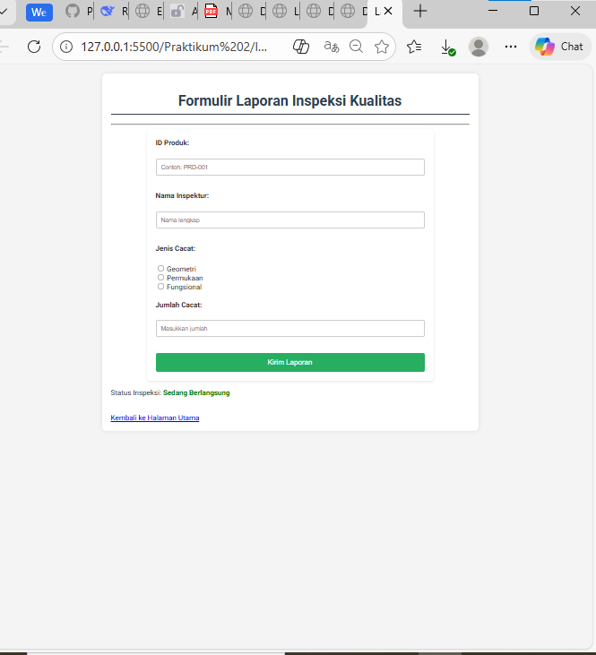enshot Hasil Proyek Mini ]
Gambar F.4 – Screenshot Hasil Proyek Mini

G. PEMBAHASAN
G.1 Analisis Kesesuaian Hasil dengan Teori
Hasil dari praktikum 1 menunjukkan kesesuaian yang baik dengan teori CSS yang diajarkan dengan keberhasilan menerapkan konsep selector, box model, dan styling formulir menggunakan file CSS eksternal yang merupakan praktik standard industri karena memisahkan struktur konten dari tampilan visual. Teori tentang pentingnya kontras warna dan ukuran font juga diterapkan dengan baik, seperti pada tombil submit hijau yang kontras dengan latar belakang serta efek hover yang memberikan umpan balik visual saat tombol disentuh.

G.2 Kendala yang Ditemukan dan Solusinya
Kendala / Error yang Ditemukan | Solusi yang Diterapkan
Kesalahan dalam penulisan selector, property yang tidak ditutup dengan baik | Memeriksa kembali terkait penulisan yang belum benar dn property yang belum tertutup dengan benar kemudian meralat penulisan dan menutup property dengan benar.

G.3 Kaitan dengan Penerapan di Industri
Penelitian dalam Special Issue “Human-Computer Interaction in Smart Factory and Industry 4.0” di jurnal Applied Sciences menekankan bahwa human factors dan interaction design berperan penting dalam meminimalkan bahaya dan konsekuensi negated dari tindakan yang tidak sengaja terjadi pada lingkungan industri. Penerapan CSS untuk menciptakan antarmuka yang intuitif, seperti penggunaan warna yang konsisten untuk status mesin dan ukuran tombol yang memadai, merupakan implementasi nyata dari prinsip tersebut untuk mengurangi resiko human error di lantai produksi. Studi terkait interaksi manusia-komputer dalam konteks industry cerdas juga menyoroti pentingnya UI/UX design dalam meningkatkan efisiensi, kreativitas, produktivitas, dan kepuasan pekerja. Dengan demikian, ketrampilan styling yang dipraktikkan mahasiswa menjadi pondasi penting dalam membangun sistem digital industri yang tidak hanya fungsional tetapi juga aman dan mudah untuk digunakan.

H. KESIMPULAN
1 | Mahasiswa berhasil mencapai tujuan dasar Pertemuan 2 yakni menerapkan konsep dasar CSS yang sesuai dengan teori.
2 | Kendala yang dialami seperti kesalahan penulisan, ketidakkonsistenan unit ukuran.
3 | Kerelevansian praktikum dengan kebutuhan industri akan antarmuka HMI
I. DAFTAR PUSTAKA
No. | Referensi (Format APA 7th Edition)
[1] | A. Chauhan, M. TR and S. Upadhyay, "Designing User-Friendly Human-Machine Interaction Interfaces For Industrial Systems," 2024 IEEE 13th International Conference on Communication Systems and Network Technologies (CSNT), Jabalpur, India, 2024, pp. 794-801, doi: 10.1109/CSNT60213.2024.10546005.
[2] | Burhandenny, A. E. (2026). Manual Praktikum Aplikasi Web dan Mobile Semester Genap 2025/2026. Program Studi Teknik Industri, Universitas Negeri Yogyakarta.
[3] | Hsieh, Y.-H., & Wang, H.-H. (2026). Optimizing Retrieval-Augmented Generation-Assisted User Interface Generation: A Comparative Study on Data Standardization for Brand Visual Consistency. 8th International Conference on Knowledge Innovation and Invention, 37. https://doi.org/10.3390/engproc2025120037
[4] | Zhenyu Wang, Zenan Lu, Jianmin Wang & Fang You. (2026) IXAI: generative design of automotive styling based on inception convolution with explainable AI. Journal of Engineering Design 37:1, pages 147-175.

J. LEMBAR PENILAIAN DAN PENGESAHAN
RUBRIK PENILAIAN LAPORAN
Aspek Penilaian |  | Bobot
No. | Aspek Penilaian |  | Bobot (%) | Nilai (0-100) | Skor Akhir | Catatan Penilai
1 | Kelengkapan Isi (Semua bagian A–I terisi lengkap) |  | 20%
2 | Kualitas Dasar Teori (Ditulis dengan bahasa sendiri, relevan, minimal 3 paragraf) |  | 15%
3 | Dokumentasi Langkah Kerja (Kode & Screenshot sesuai, jelas, dan terbaca) |  | 25%
4 | Tugas/Latihan Mandiri (Semua latihan & proyek mini dikerjakan dan berfungsi) |  | 20%
5 | Pembahasan & Analisis (Kritis, mendalam, dan relevan dengan industri) |  | 15%
6 | Kesimpulan & Tata Bahasa (Spesifik, rapi, mengikuti format yang ditentukan) |  | 5%
TOTAL NILAI AKHIR |  |  | 100%

Mahasiswa  ________________________________  Vanyra Raraswara Eka Putri  NIM: 23051430013 | Diperiksa oleh Asisten / Dosen  ________________________________  Dr. Eng. Ir. Aji Ery Burhandenny, S.T., M.AIT.  Tanggal: ______________________

